Жақсыбекова Асыл Қайржанқызы
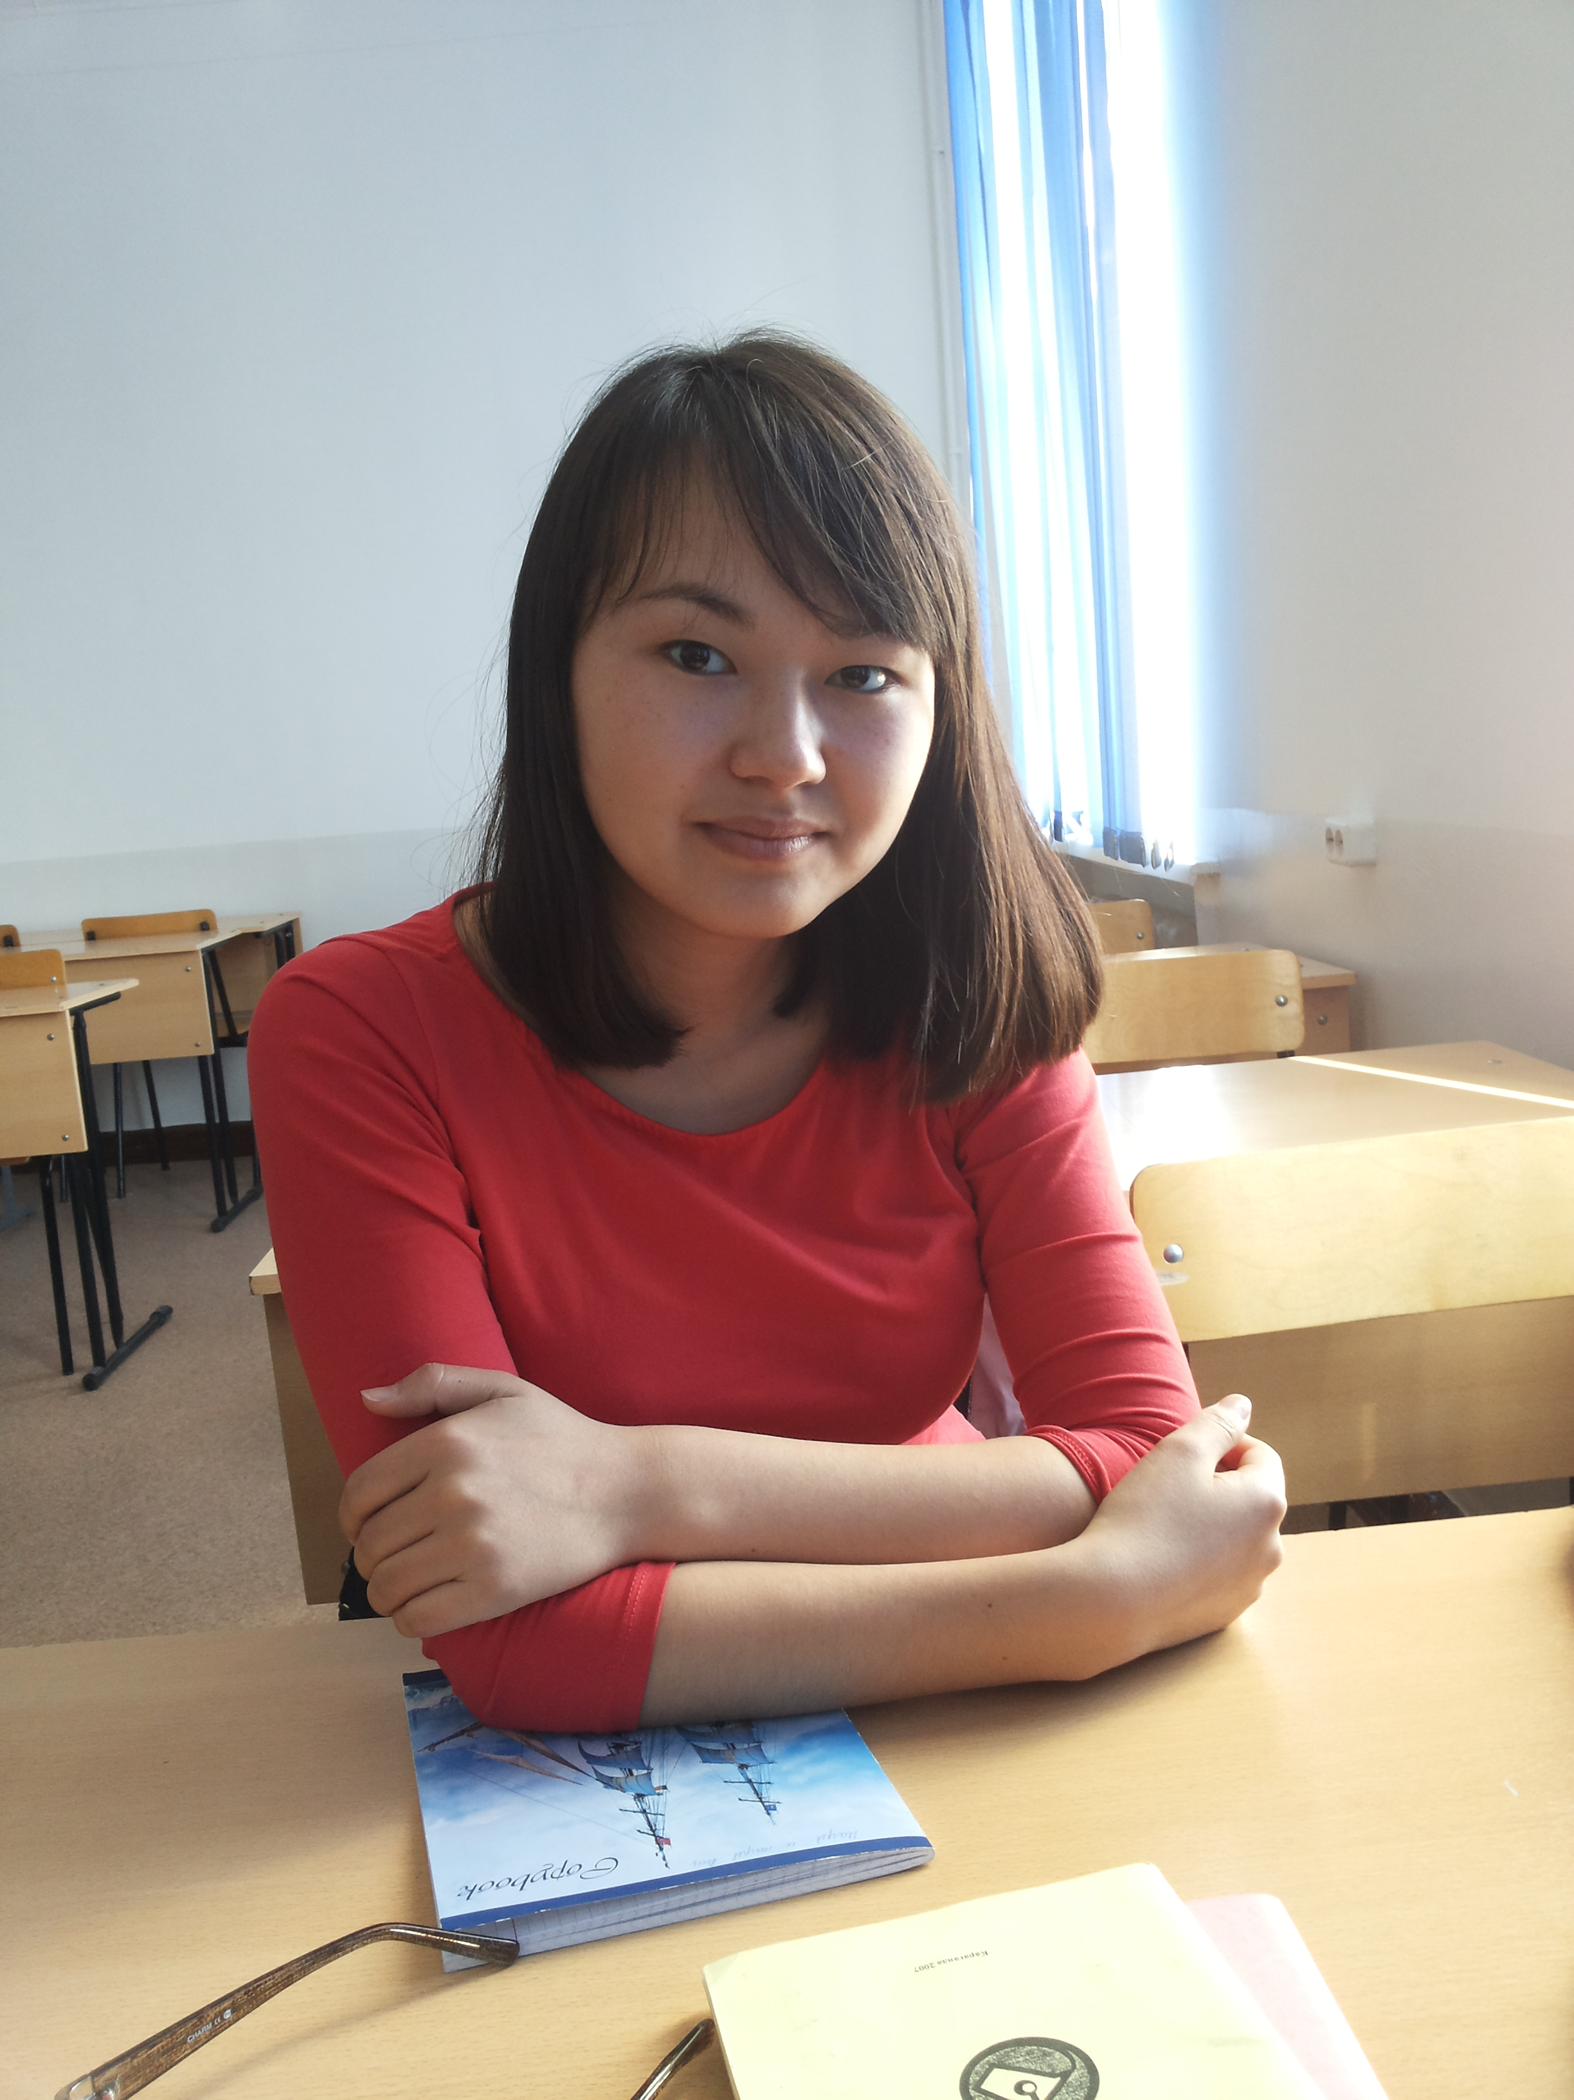

г.Караганда
мкр. Голубые Пруды 4/16
сот: +7 778 357 14 79
дом: 8 72 12 23 28 83
Национальность: казашка
Дата рождения: 27.07.1994г.
Пол: женский
Семейное положение: не замужем
Гражданство: Республика Казахстан
Образование:
Высшее 2012-2016гг. «Карагандинский Государственный
Технический Университет»
факультет: Машиностроение
5В071000 «Нанотехнология и металлургия»
специальность: инженер – технолог

Знание языков: казахский: родной, русский: свободно,
английский: базовый

Компьютерные навыки: Знание ПК – Win 2000/XP/vista/7/8,
MS Office, KOMPAS 3D, работа с базами данных и.т.д

Опыт работы: 01.06.2015г–27.07.2015г. ТОО «Құрылыс МЕТ»
должность: термист (практикант)

Личные качества: ответственность, целеустремленность,
коммуникабельность, творческий подход к выполнению поставленных задач, умение работать в коллективе

Дополнительно: книги, танцы, музыка

